|  |  |  |
| --- | --- | --- |
| Materialien/Kompetenz  Eine Standortbeschreibung anfertigen |  | Deutsch  BT01.02.02.02 |
| Teilkompetenz:   * Ich kann einfache Alltagstexte lesen. * Ich kann einfache Alltagstexte bearbeiten. * Ich kann in Texten wichtige Stellen markieren. * Ich kann einen Text mit einfachen Sätzen verfassen. * Ich kann kurze Texte fast fehlerfrei schreiben, * *Ich kann beschreiben, was ich brauche, um gut zu arbeiten.* * *Ich kann beschreiben, wo ich Unterstützung brauchen kann.* * *Ich kann meine erledigten Aufgaben nach vorgegebenen Kriterien bewerten.* * *Ich kann meine Arbeitsweise bewerten.* | |  | | --- | | LernPROJEKT | | LernTHEMA | | LernSCHRITT | |

****



Wo ist was? Verbinden Sie die Begriffe mit den passenden Teilen.

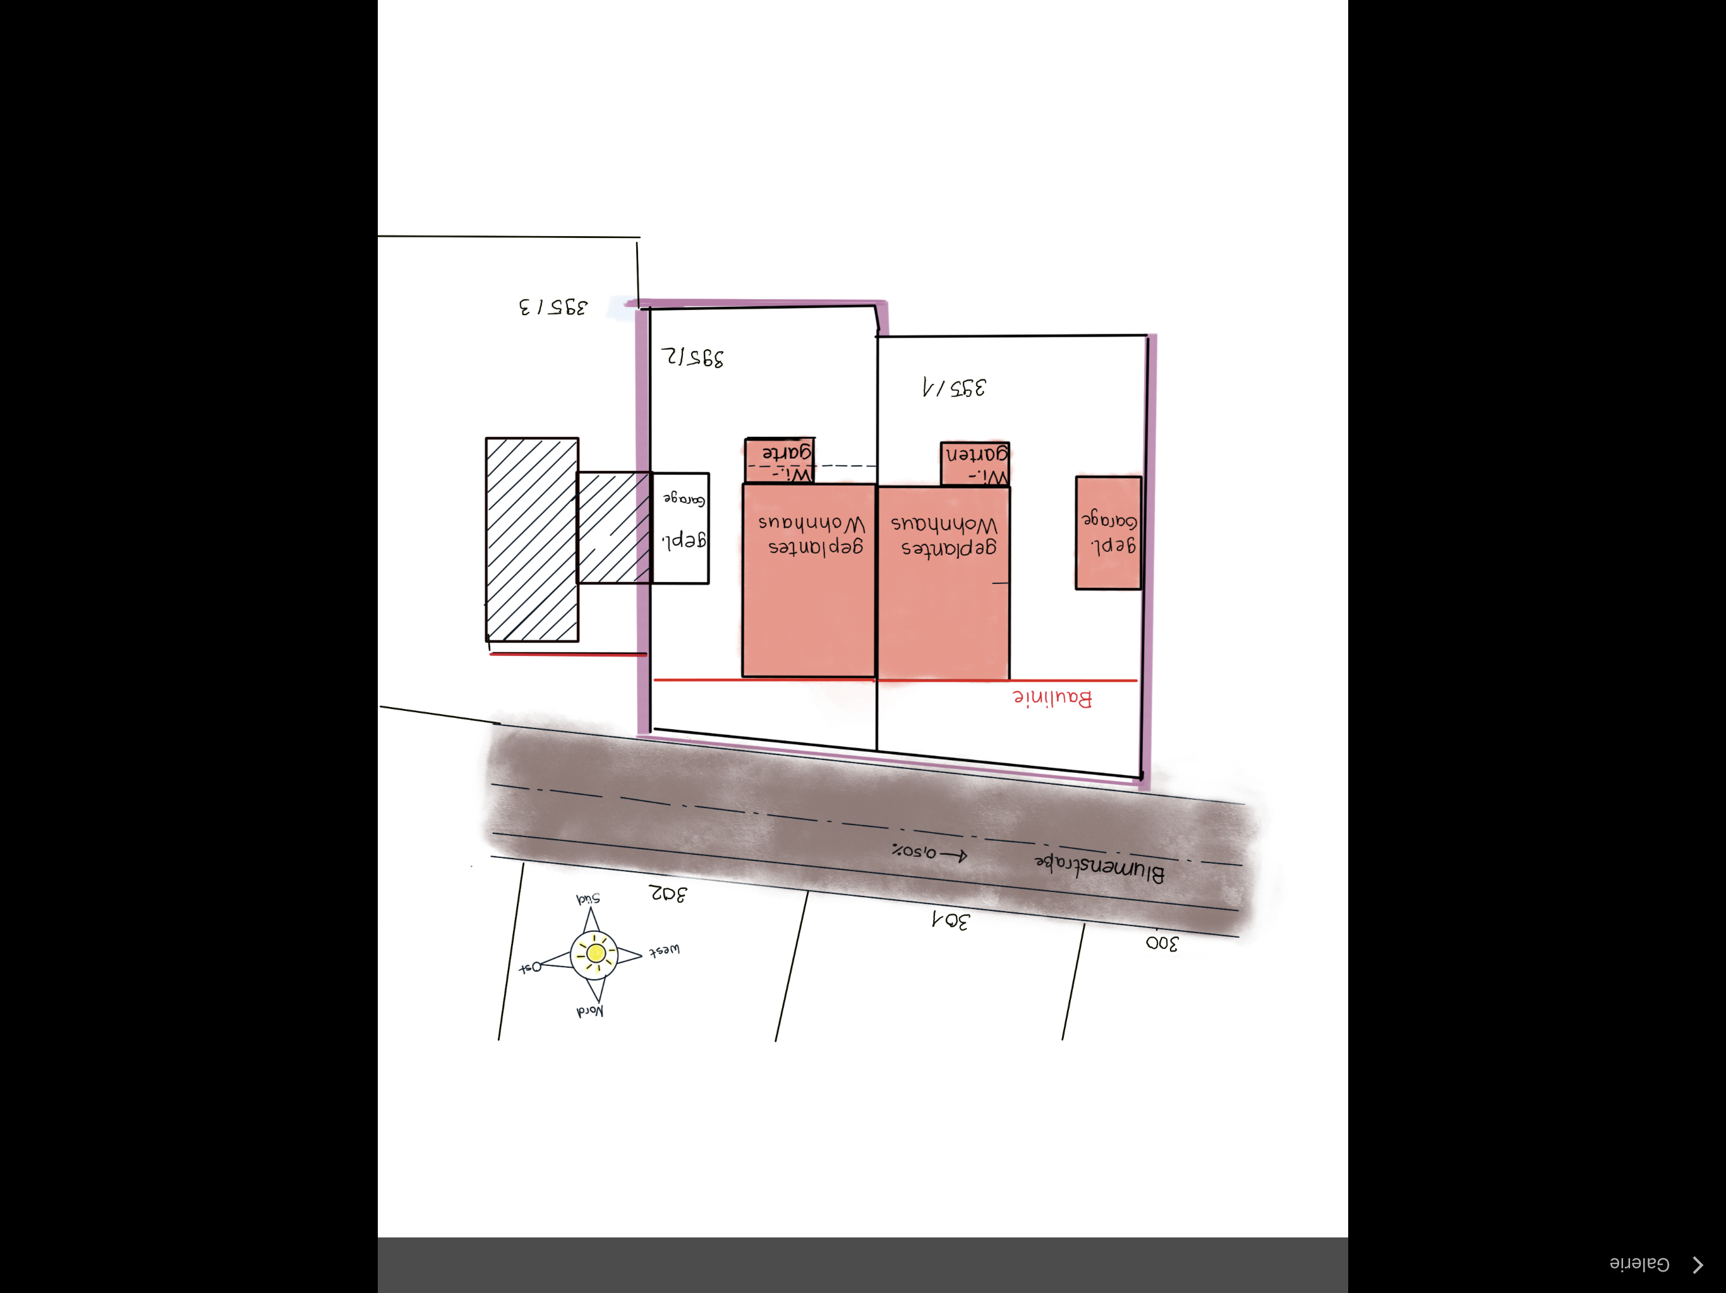

**Wohnhaus links**

**Garage links**

**Wohnhaus rechts**

**Garage rechts**

**Straße**

**Nachbarhaus**

**Baulinie**

**Nachbargrundstück**

1. Schauen Sie sich die beiden Bilder des Grundstücksplans an.

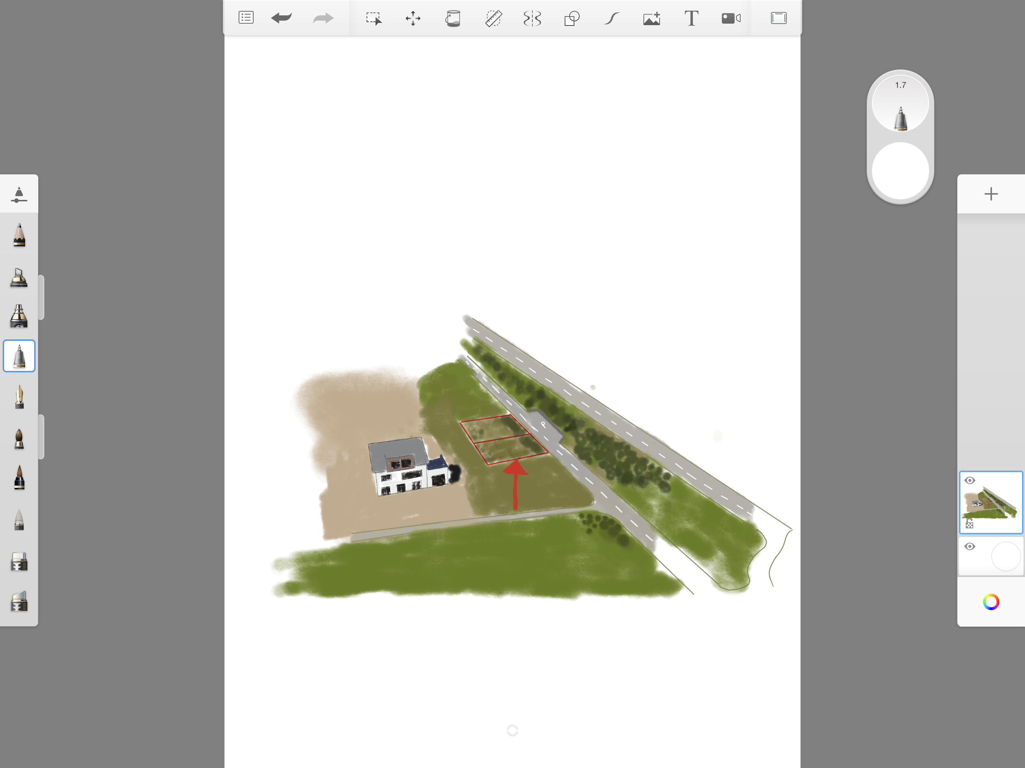

2. Schreiben Sie **Stichwörter** auf, auf was Sie bei dem Grundstück besonders achten müssen. Nehmen Sie folgende Stichwörter als

Hilfe und schreiben Sie in die Kästchen.

**Lage:**

- z. B., ob Hanglage

**Straßenverkehr:**

- Gibt es eine Straße, einen Feldweg oder Gehweg?

**Pflanzen/Bäume:**

- Wie viele Pflanzen/Bäume?

- Wo stehen die Pflanzen?

Auf was müssen Sie achten?

**Weiteres:**

**Gebäude:**

- Stehen Gebäude auf dem Grundstück, z. B. Gartenhütte?

**Sonnenausrichtung:**

- Wie verläuft die Sonne?



3. Suchen Sie sich einen Mitschüler oder einer Mitschülerin und vergleichen Sie Ihre Ergebnisse.

Bei einer **Standortbeschreibung** soll das Grundstück so genau wie möglich beschrieben werden, damit der Handwerker/Baustelleneinrichter weiß, was beachtet werden muss.

**Einlageblatt**

„3-Schritte-Lesemethode“ Lernschritt BT01.02.02.01 Deutsch

4. Lesen Sie auf dem Einlageblatt „**Wie schreibt man eine Standortbeschreibung?**“, wie man eine Standortbeschreibung anfertigt und bearbeiten Sie den Text mit der „**3-Schritte-Lesemethode**“.

5. Verfassen Sie auf einem extra Blatt (DIN A4) einen Entwurf für Einleitung, Hauptteil und Schluss. Schreiben Sie nur **Stichpunkte** auf! Hilfestellung finden Sie auf dem Einlageblatt „**Wie schreibt man eine Standortbeschreibung?**“.

6. Schreiben Sie nun auf einem extra Blatt aus Ihren Stichwörtern eine **Standortbeschreibung**. Die untenstehenden Satzanfänge können Ihnen dabei helfen.



**Folgende Satzanfänge können Ihnen beim Schreiben helfen:**

Das Grundstück ist gut gelegen/hat eine leichte Hanglage/liegt in einem Neubaugebiet/...

Es hat Bäume/Büsche/Hecken...

Es ist an den Straßenverkehr durch eine Einbahnstraße/zweispurige Straße/Sackgasse/... angebunden.

Es sind keine Gartenhäuser/kleine Häuser/... vorhanden.

Das Grundstück verläuft...

Es liegt…

Es sind keine...

Um die Baustelle einzurichten, müssen…

## **Selbstreflexion**

|  |  |  |  |
| --- | --- | --- | --- |
| **Reflexionsfragen** | 11-2 Smiley_zufrieden_grün | 11-4 Smiley_OK_gelb | 11-6 Smiley_unzufrieden_rot |
| Ich kann einfache Alltagstexte lesen. |  |  |  |
| Ich kann einfache Alltagstexte bearbeiten. |  |  |  |
| Ich kann in Texten wichtige Stellen markieren. |  |  |  |
| Ich kann einen Text mit einfachen Sätzen verfassen. |  |  |  |
| Ich kann kurze Texte fast fehlerfrei schreiben. |  |  |  |
| *Ich kann beschreiben, was ich brauche, um gut zu arbeiten.* |  |  |  |
| *Ich kann beschreiben, wo ich Unterstützung brauchen kann.* |  |  |  |
| *Ich kann meine erledigten Aufgaben nach vorgegebenen Kriterien bewerten.* |  |  |  |
| *Ich kann meine Arbeitsweise bewerten.* |  |  |  |

Wie zufrieden bin ich mit meiner Arbeit an der Lernaufgabe?

11-2 Smiley_zufrieden_grün\_\_\_\_\_\_\_\_\_\_\_\_\_\_\_\_\_\_\_\_\_\_\_\_\_\_\_\_\_\_\_\_11-4 Smiley_OK_gelb\_\_\_\_\_\_\_\_\_\_\_\_\_\_\_\_\_\_\_\_\_\_\_\_\_\_\_\_\_\_\_\_\_11-6 Smiley_unzufrieden_rot

|  |  |  |
| --- | --- | --- |
| **Ich habe...** | |  |
|  | meinen Lernschritt im Ordner eingeheftet. | |
|  | den Arbeitsauftrag erledigt und das entsprechende Feld in der Lernwegeliste markiert. | |

|  |  |  |
| --- | --- | --- |
| Materialien/Kompetenz  **Einlageblatt – Wie schreibt man eine Standortbeschreibung?** |  | **Deutsch**  **BT01.02.02.02** |



**Aufbau einer Beschreibung**

Bei einer Beschreibung sollte alles so beschrieben werden, dass es jeder oder jede verstehen kann. Jemand, der das Grundstück nicht kennt, muss verstehen, wie das Grundstück liegt oder was auf dem Grundstück steht. Eine Beschreibung schreibt man im **Präsens (Gegenwart).**

Auch die Standortbeschreibung hat diesen Aufbau. Sie ist sachlich geschrieben, das bedeutet ohne Gefühle, Umschreibungen oder wörtliche Rede.

In der **Einleitung** beschreibt man kurz, um welches Grundstück es sich handelt. Wie **lang** und wie **breit** das Grundstück ist.

Im **Hauptteil** beschreibt man die einzelnen Bereiche auf dem Grundstück:

* sind Pflanzen, z. B. Bäume, auf dem Grundstück?
* wie ist das Grundstück an den Straßenverkehr angeschlossen, z. B. an eine zweispurige Fahrbahn, oder gibt es einen Gehweg?
* steht ein Gebäude auf dem Grundstück, z. B. ein Gartenhaus?
* wie ist die Lage des Grundstückes, z. B. ist der Untergrund steil oder flach?
* wie verläuft die Sonne bei dem Grundstück? Tipp: Im Lageplan kann man sehen, wo der Nordpfeil verläuft.

Im **Schlussteil** wird kurz das Grundstück beschrieben und die Beschreibung zusammengefasst.

|  |  |  |
| --- | --- | --- |
| Materialien/Kompetenz  Eine Standortbeschreibung anfertigen |  | Deutsch  BT01.02.02.02 |
| Teilkompetenz:   * Ich kann einfache Alltagstexte lesen. * Ich kann einfache Alltagstexte bearbeiten. * Ich kann in Texten wichtige Stellen markieren. * Ich kann einen Text mit einfachen Sätzen verfassen. * Ich kann kurze Texte fast fehlerfrei schreiben. * *Ich kann beschreiben, was ich brauche, um gut zu arbeiten.* * *Ich kann beschreiben, wo ich Unterstützung brauchen kann.* * *Ich kann meine erledigten Aufgaben nach vorgegebenen Kriterien bewerten.* * *Ich kann meine Arbeitsweise bewerten.* | |  | | --- | | Lösung | |



2. Schreiben Sie **Stichwörter** auf, auf was Sie bei dem Grundstück besonders achten müssen. Nehmen Sie folgende Stichwörter als

Hilfe und schreiben Sie in die Kästchen.

Lage:

Freies Nachbargrundstück zur Ablage von Materialien

Pflanzen/Bäume:

Büsche zur

Straßenseite

Straßenverkehr:

Nebenstraße, eng aber 2-spurig befahrbar

Auf was müssen Sie achten?

Sonnenausrichtung:

Zur Straßenseite Richtung Norden

Gebäude:

Keine Gebäude

5. Verfassen Sie auf einem extra Blatt (DIN A4) einen Entwurf für Einleitung, Hauptteil und Schluss. Schreiben Sie nur **Stichpunkte** auf! Hilfestellung finden Sie auf dem Einlageblatt „**Wie schreibt man eine Standortbeschreibung?**“.

**Einleitung:**

* Grundstück ist Bauplatz im Blumenweg 2a
* Es soll ein Doppelhaus darauf gebaut werden.
* Es ist ca. 21 m breit und ca. 25 m lang.

**Hauptteil:** *Genaue Beschreibung des Grundstückes:*

**Pflanzen/Bäume:**

* Zur Straße hin größere Büsche und Bäume, die vor Bebauung entfernt werden müssen.

**Straßenverkehr:**

* Es verläuft direkt vor dem Grundstück eine kleine Straße.
* Gegenüber der Baustelle befindet sich eine Parkmöglichkeit.

**Gebäude, z. B. Gartenhaus:**

* Keine Gebäude auf dem Grundstück vorhanden

**Lage, z. B. Hanglage:**

* Grundstück hat leichte Hanglage

**Sonnenausrichtung:**

* Sonnenausrichtung ist nördlich in Richtung Straße

**Weitere Besonderheiten:**

* Grundstück links nebenan ist nicht bebaut, was das Aufstellen von einem Kran erleichtern kann.

**Schluss:**

* Zusammenfassung der Beschreibung
* Das Grundstück ist gut gelegen, da es flach ist und die Baustelleneinrichtung nicht durch eine Hanglage beeinträchtigt wird. Es müssen lediglich die großen Büsche zur Straßenseite entfernt werden.

6. Schreiben Sie nun auf einem extra Blatt aus Ihren Stichwörtern eine **Standortbeschreibung**. Die untenstehenden Satzanfänge können Ihnen dabei helfen.

**Standortbeschreibung Grundstück Blumenweg 2a**

Bei dem vorliegenden Grundstück handelt es sich um den Bauplatz im Blumenweg 2a. Auf das Grundstück soll ein Doppelhaus gebaut werden. Das Grundstück ist ca. 21 m breit und ca. 25 m lang.

Auf dem Grundstück sind zur Straße hin größere Büsche und Bäume, die vor Bebauung entfernt werden müssen. Es verläuft direkt vor dem Grundstück eine kleine Straße. Gegenüber der Baustelle befindet sich ein Seitenstreifen, der als Parkmöglichkeit genutzt wird. Es sind keine Gebäude auf dem Grundstück vorhanden. Das Grundstück liegt relativ eben und hat keine Hanglage. Die Sonnenausrichtung ist nördlich in Richtung Straße. Das Grundstück links nebenan ist nicht bebaut, was das Aufstellen von einem Kran erleichtern kann.

Das Grundstück ist gut gelegen, mit leichter Hanglage. Es müssen lediglich die großen Büsche zur Straßenseite entfernt werden.